作 者 推 荐
艾莉·麦凯Elly Mackay
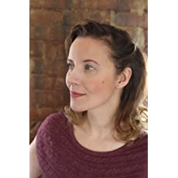
艾莉·麦凯（Elly Mackay）是一位饱受赞誉的插画家，儿童作家。她住在加拿大安大略省的乔治亚湾，毕业于新苏格兰艺术与设计大学。她的艺术品在包括她自己网站在内的各大网店都有出售。在她的网站ellymackay.com了解更多关于艾莉的创作。Twitter@theaterclouds。

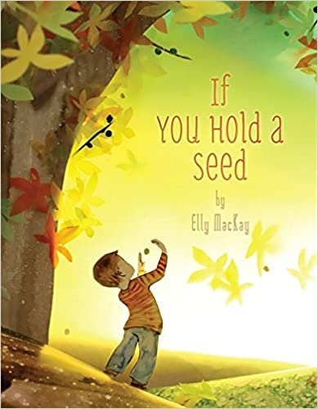
中文书名：《如果你有一颗种子》
英文书名：IF YOU HOLD A SEED
作 者：Elly Mackay
出 版 社：Little, Brown
代理公司：ANA/Yao Zhang
页 数：32页
出版时间：2013年2月
代理地区：中国大陆、台湾
审读资料：电子稿
类 型：儿童绘本

内容简介：
安大略省图书馆协会2013年最佳儿童十大画册
《亚特兰大》杂志2013年最佳儿童图书榜
欢迎收看安德鲁绘本小视频 PW：ana123
(朗读者Tania)
https://v.youku.com/v_show/id_XNDczMDMxMDk0OA==.html
当你用一粒种子种下一个梦想时，神奇的事情就会发生。只要有足够的爱和耐心，它们就能绽放成一份非凡的礼物。

一个男孩在地里播种时发现了种子的魔力。但首先需要一些阳光和雨水，以及长久的等待。一点一点，小男孩注意到正在发芽的树和树上的嫩芽嫩叶，还有许多昆虫，它们在新生长的树上安家。随着这个安静的故事经历四季和年复一年的循环，男孩和树都在不断地等待着长大，直到树足够强壮，能够庇护男孩。男孩再次拿起树上的一颗种子，开始新的播种。这本处女作的魅力在于麦凯的透视式插图使得柔和、温暖的光线构建了明亮、阳光充足的场景。

与爱的人和有远大梦想的人分享，这本书鼓励我们永不放弃。

媒体评价：

“发光的纸与立体的插画是麦凯这本处女座的的核心和灵魂……”。——《出版商周刊》
“麦凯所有的预先考虑和准备都恰如其分地得到了回报，这是一个既令人惊讶又鼓舞人心的故事。”——杰伊·布沙拉《赫芬顿邮报》
“这本书适合安静的与儿童分享，或作为睡前读物的完美选择。”——《学校图书馆学报》
“麦凯的插画确实对色彩和光线表现出不同寻常的敏感。”——柯克斯评论 “一个神奇，偶然的奇妙故事……”——城市书评
“这个美丽的故事对所有的孩子都有益处……”——《美国儿童杂志》
“这本书的乐趣在于引人注目的剪纸形式，使每一个场景都栩栩如生，细腻而充满沉思。”——ForeWord Reviews

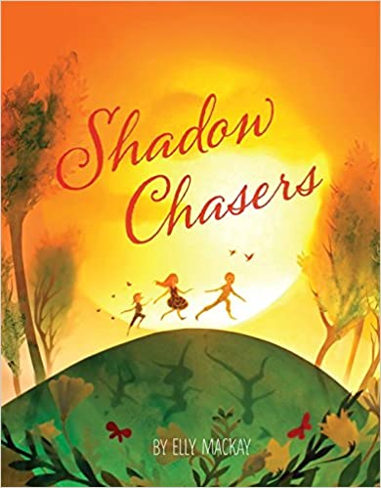
中文书名：《追影子的人》
英文书名：SHADOW CHASERS
作 者：Elly Mackay
出 版 社：Little, Brown
代理公司：ANA/Yao Zhang
页 数：32页
出版时间：2014年4月
代理地区：中国大陆、台湾
审读资料：电子稿
类 型：儿童绘本

内容简介：
欢迎收看安德鲁绘本小视频 PW：ana123
(朗读者Tania)
https://v.youku.com/v_show/id_XNDczMDMxMjgyNA==.html
一旦夜晚逐渐描绘在夏日的天空中，影子就会慢慢出现。这时你必须快点走，因为随着晚风吹起来，夜晚的影子就会逐渐追赶上你的步伐。

追逐我们的希望和梦想可能需要付出很多的努力，才能最终抓住它们。这个神奇的夜晚故事展示给小朋友的，是追逐梦想的旅程和目的地一样精彩！

媒体评价：

“引人入胜的插图吸引小读者进入对影子的沉思……不仅仅是有趣和有点神秘，这本书简直就像一个全彩的皮影木偶戏。”——柯克斯评论

“纸上的剧场、灯箱插画、照明纸工艺——随便你怎么说吧，艾莉·麦凯用纸、笔和墨水创造出了一个开放式的‘剧场’，她对光线的操控令人惊叹。”——Quill & Quire

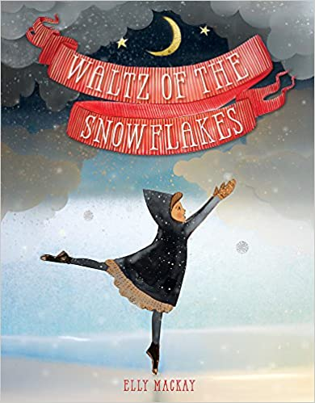
中文书名：《雪中华尔兹》
英文书名：WALTZ OF THE SNOWFLAKES
作 者：Elly Mackay
出 版 社：Little, Brown
代理公司：ANA/Yao Zhang
页 数：32页
出版时间：2017年10月
代理地区：中国大陆、台湾
审读资料：电子稿
类 型：儿童绘本

内容简介：

这本华丽的无字图画书通过一个小女孩和祖母的视角庆祝戏剧和《胡桃夹子》的魔力。一本值得收藏的节日经典图书！

这是一个寒冷而多雨的夜晚，祖母带给了她的孙女一样特别的东西：芭蕾舞的票。可是小孙女却不是太愿意去。天气很糟糕，并且她们不得不穿上华丽别致、却很不舒服的礼服去。但是当《胡桃夹子》的幕布升起时，当小女孩被剧院的魔力吸引时，她的眼睛亮了起来。明亮的服装，复杂的舞蹈，神奇的音乐，和一个新的朋友，所有这些结合在一起深深迷住了女孩，给一个原本沉闷的夜晚带来了色彩。

《雪花华尔兹》是艾莉·麦凯最出色的作品，在这本异想天开的、梦幻般的、鼓舞人心的无言图画书中，她将自己广受赞誉的剪纸艺术与鲜艳的色彩融合在一起。对于任何痴迷于芭蕾和戏剧的读者来说，这都是一份必备的礼物，也是节日期间或一年中任何时候，当外面的世界需要一点色彩和活力的时候，可以分享的完美图画书。

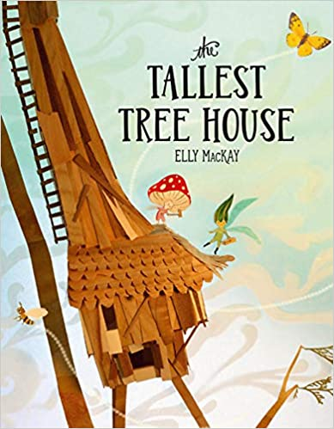
中文书名：《最高的树屋》
英文书名：THE TALLEST TREEHOUSE
作 者：Elly Mackay
出 版 社：Little, Brown
代理公司：ANA/Yao Zhang
页 数：32页
出版时间：2019年4月
代理地区：中国大陆、台湾
审读资料：电子稿
类 型：儿童绘本

内容简介：
欢迎收看安德鲁绘本小视频 PW：ana123
(朗读者Tania)
https://v.youku.com/v_show/id_XNDczMDMxNDA5Ng==.html
广受喜爱的作家/插画家艾莉·麦凯再次带来了一个关于合作和友情重要性的奇妙故事。

米普和皮普是住在瀑布附近美丽森林里的两个仙女。有一天，米普有了一个绝妙的主意——建造树屋！并且决定把它变成一场竞赛：谁能建造最高的树屋谁就赢！皮普是一个更加深思熟虑的规划师，她读过建筑方面的书，画出了设计图，而米普，一个高效的实践者，已经完成了一半的树屋建设！但是，当一股强风威胁到米普的树屋和皮普的安全时，两个朋友必须学会欣赏彼此的才能，来挽救他们自己，并建造森林中最高的树屋。

媒体评价：

“小读者们会在这本书中发现，对立的个性也可以完美地结合在一起，而不同的观点碰撞在一起可以产生惊人的效果……这本书柔和地提供了重要的、适时地的一课，帮助小朋友接纳并了解那些与自己不同的人。” ——柯克斯评论

“这个甜蜜的故事以麦凯的标志性的，充满光线的立体插画风格，描绘了一个充满温柔的绿色，黄色，粉红色和蓝色的迷人森林。一点小波澜、一个道德的学习、一个圆满的结局，就构成了一个令人满意的故事。”――《书单》

谢谢您的阅读！
请将回馈信息发送至：张瑶（Yao Zhang)
安德鲁﹒纳伯格联合国际有限公司北京代表处
北京市海淀区中关村大街甲59号中国人民大学文化大厦1705室, 邮编：100872
电话：010-82449325
传真：010-82504200
Email: Yao@nurnberg.com.cn
网址：www.nurnberg.com.cn
微博：http://weibo.com/nurnberg
豆瓣小站：http://site.douban.com/110577/
微信订阅号：ANABJ2002

